Механизм и стереоселективность декарбоксилирующего элиминирования
3-арил-2,3-дибромпропановых кислот
Везирова Э.Э.
магистрант 1 г/о
Филиал Московского государственного университета имени М.В. Ломоносова в г. Баку, химический факультет, Баку, Азербайджан
E-mail: elnara_vezirova@mail.ru
Декарбоксилирующее элиминирование является основным методом получения Z-β-бромстиролов, используемых как исходные реагенты во многих реакциях кросс-сочетания. Изучение механизма этой реакции важно в том числе для управления её стереоселективностью, так как при наличии электронодонорных групп (арил = 4-MeOC₆H₄) образуются смеси Z- и E-изомеров β-бромстиролов.
В работе показано сильное влияние малых добавок воды на Z-селективность элиминирования, добавление даже 1% воды к ДМФА уже вдвое увеличивает долю E-изомера, а при 16% содержании воды основным продуктом становится E-изомер
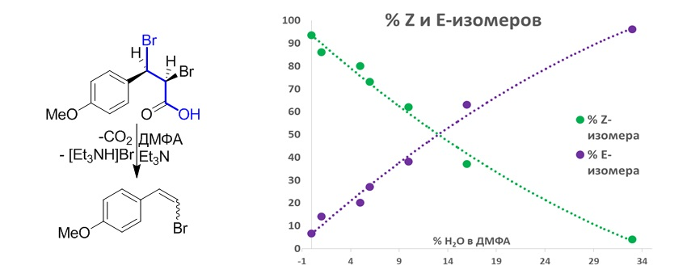
Скорость и Z-селективность реакции можно увеличить более чем в 10 раз при добавлении солей [Bu₄N]X, при этом величина эффекта обратно пропорциональна размеру противоиона: [ClO₄]⁻ < [I]⁻< [Br]⁻ < [Cl]⁻, в присутствии [Bu₄N]Cl - Z:E=99.5 : 0.5.
Наблюдение за ходом реакции методом ИК-спектроскопии показало, что на первой стадии количественно образуется водородно связанный комплекс кислоты с основанием. Также было зафиксировано образование и последующий распад β-лактонов, однако кинетический анализ показал, что β-лактон это не интермедиат, а побочный продукт на основном пути реакции. Все эти данные подтверждают механизм с конкуренцией согласованного (E2) и карбокатионного пути декарбоксилирующего элиминирования:
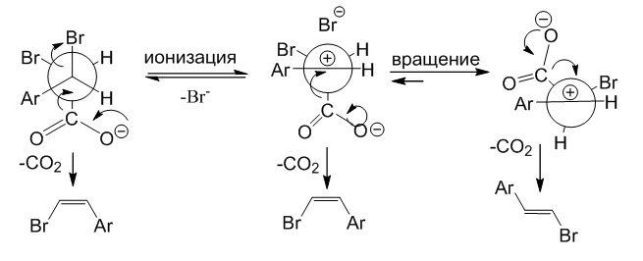
Выражаю огромную благодарность научному руководителю
доц., к.х.н. Сазонову П.К.

